École Nationale Polytechnique - Alger
Module : Réseaux Électriques

TP 01 - Propagation dans les lignes électriques
Modèle de Bergeron et règle des trapèzes : régimes transitoires d'une ligne longue sans pertes

Étudiant : NOM Prénom
Groupe : ...
Enseignant : Prof. Karim SEBAA
Date : ...

1. Objectif
On simule la mise sous tension d'une ligne monophasée sans pertes de 100 mi (L' = 1,5 mH/mi, C' = 0,02 µF/mi) alimentée par vs(t) = 230 000·√2/√3·cos(2π·60·t) et fermée sur une charge R-L (R = 400 Ω, L = 0,25 H). L'interrupteur se ferme à t = 0,1 ms et le pas de calcul vaut Δt = 0,1 ms. On reprend ensuite le calcul pour une extrémité ouverte, une extrémité en court-circuit, une source continue de 230 kV et une onde de choc de foudre. Les grandeurs suivies sont i1, v1 au départ (extrémité k) et i2, v2 à l'arrivée (extrémité m).

2. Modèle et méthode numérique

2.1 Ligne sans pertes : modèle de Bergeron
Pour la ligne sans pertes, l'impédance caractéristique, la vitesse de propagation et le temps de propagation sont :
(1)
ce qui donne Zc = 273,86 Ω, vp = 182 574 mi/s et τ = 547,72 µs, soit τ/Δt = 5,477. Le livre arrondit à Zc = 274 Ω et τ = 0,00055 s.
La grandeur v + Zc·i (i compté dans le sens k → m) se conserve le long de l'onde incidente, v − Zc·i le long de l'onde réfléchie. Chaque extrémité se ramène donc à la résistance Zc en parallèle avec une source de courant d'historique, connue à l'instant t parce qu'elle ne dépend que de l'autre extrémité à t − τ :
(2)
(3)
i1 entre dans la ligne en k, i2 en sort en m vers la charge. Le signe de Ik est celui de l'énoncé ; il se contrôle au régime permanent (paragraphe 4.2), puisque l'onde réfléchie ne revient en k qu'après 2τ et n'intervient pas dans le tableau de validation.

2.2 Charge R-L : modèle compagnon de la règle des trapèzes
L'équation diL/dt = vL/L intégrée par la règle des trapèzes donne un circuit linéaire : une résistance Req en parallèle avec une source Ih connue au pas précédent.
(4)
Ici Req = 5 000 Ω. Côté m, Zc ∥ Im alimente R en série avec Req ∥ Ih ; la résolution du petit circuit « continu » donne directement :
(5)
Côté k, la tension est imposée : v1 = vs une fois l'interrupteur fermé, puis i1 par (2).

2.3 Retard non multiple du pas
τ/Δt n'est pas entier : la valeur x(t − τ) tombe entre deux échantillons stockés. On l'obtient par interpolation linéaire :
(6)
L'option « arrondi » remplace τ par le multiple de Δt le plus proche (ici 0,5 ms, soit une ligne électriquement 8,7 % plus courte).
Il ne faut pas interpoler à travers l'instant de fermeture. Pour t = 0,6 ms et τ = 0,55 ms, t − τ = 0,05 ms précède la fermeture : la ligne est au repos et l'historique vaut 0. Une interpolation entre l'échantillon à t = 0 (interrupteur ouvert) et celui à 0,1 ms ferait apparaître l'onde en m un pas trop tôt : le script donne alors i2(0,6 ms) = 33,07 A et i2(0,7 ms) = 124,37 A, au lieu de 0 et 66,08 A.

2.4 Mise en oeuvre
Un seul solveur simuler_ligne(p) est appelé pour tous les cas ; la structure p contient les paramètres de ligne, la charge, le pas, la durée, la source (fonction de t) et l'option de retard. Les tableaux sont préalloués et la boucle en temps est une boucle for simple (50 000 pas pour 5 s). Le script TP01_ligne_longue.m regroupe tous les cas et contient ses fonctions locales ; il a été exécuté sous GNU Octave 8.4 (syntaxe compatible MATLAB, sans boîte à outils). La version Python tp01_ligne.py reprend les mêmes fonctions : l'écart entre les deux sur l'ensemble des CSV est nul à 10 chiffres significatifs (compare_matlab_python.py). Les figures du rapport sont produites par la version Python ; le script MATLAB trace les mêmes figures dans figures/matlab.

3. Validation par rapport au livre
Tableau 1 : valeurs du livre (solution.pdf) et du script, charge R-L.
t (ms) | source | i1 (A) | v1 (V) | i2 (A) | v2 (V)
0,1 | livre | 685 | 187 661 | 0 | 0
 | τ = 0,55 ms | 685,24 | 187 661 | 0,00 | 0
 | τ exact | 685,24 | 187 661 | 0,00 | 0
0,2 | livre | 683 | 187 261 | 0 | 0
 | τ = 0,55 ms | 683,78 | 187 261 | 0,00 | 0
 | τ exact | 683,78 | 187 261 | 0,00 | 0
0,7 | livre | 662 | 181 293 | 66 | 356 731
 | τ = 0,55 ms | 661,99 | 181 293 | 66,08 | 356 825
 | τ exact | 661,99 | 181 293 | 66,08 | 356 808

Les courants et tensions coïncident avec le livre à l'arrondi près. À t = 0,7 ms, le script donne v2 = 356 825 V contre 356 731 V. L'écart de 94 V vient des arrondis du livre : en reprenant son calcul avec Zc = 274 Ω et Im arrondi à 1368 A, on trouve i2 = 66,06 A et v2 = 274·(1368 − i2) = 356 731 V, la valeur du livre. Le livre prend aussi v1(0,15 ms) = vs(0,15 ms) = 187 494 V, alors que le script interpole entre les échantillons à 0,1 et 0,2 ms ; l'effet sur Im est de 0,12 A. Avec le τ exact, l'onde arrive toujours au même pas (0,7 ms) et les valeurs du tableau diffèrent au plus de 0,016 % entre les deux retards. La suite utilise le τ exact.

4. Q1 : charge R-L, source alternative

4.1 Régime transitoire
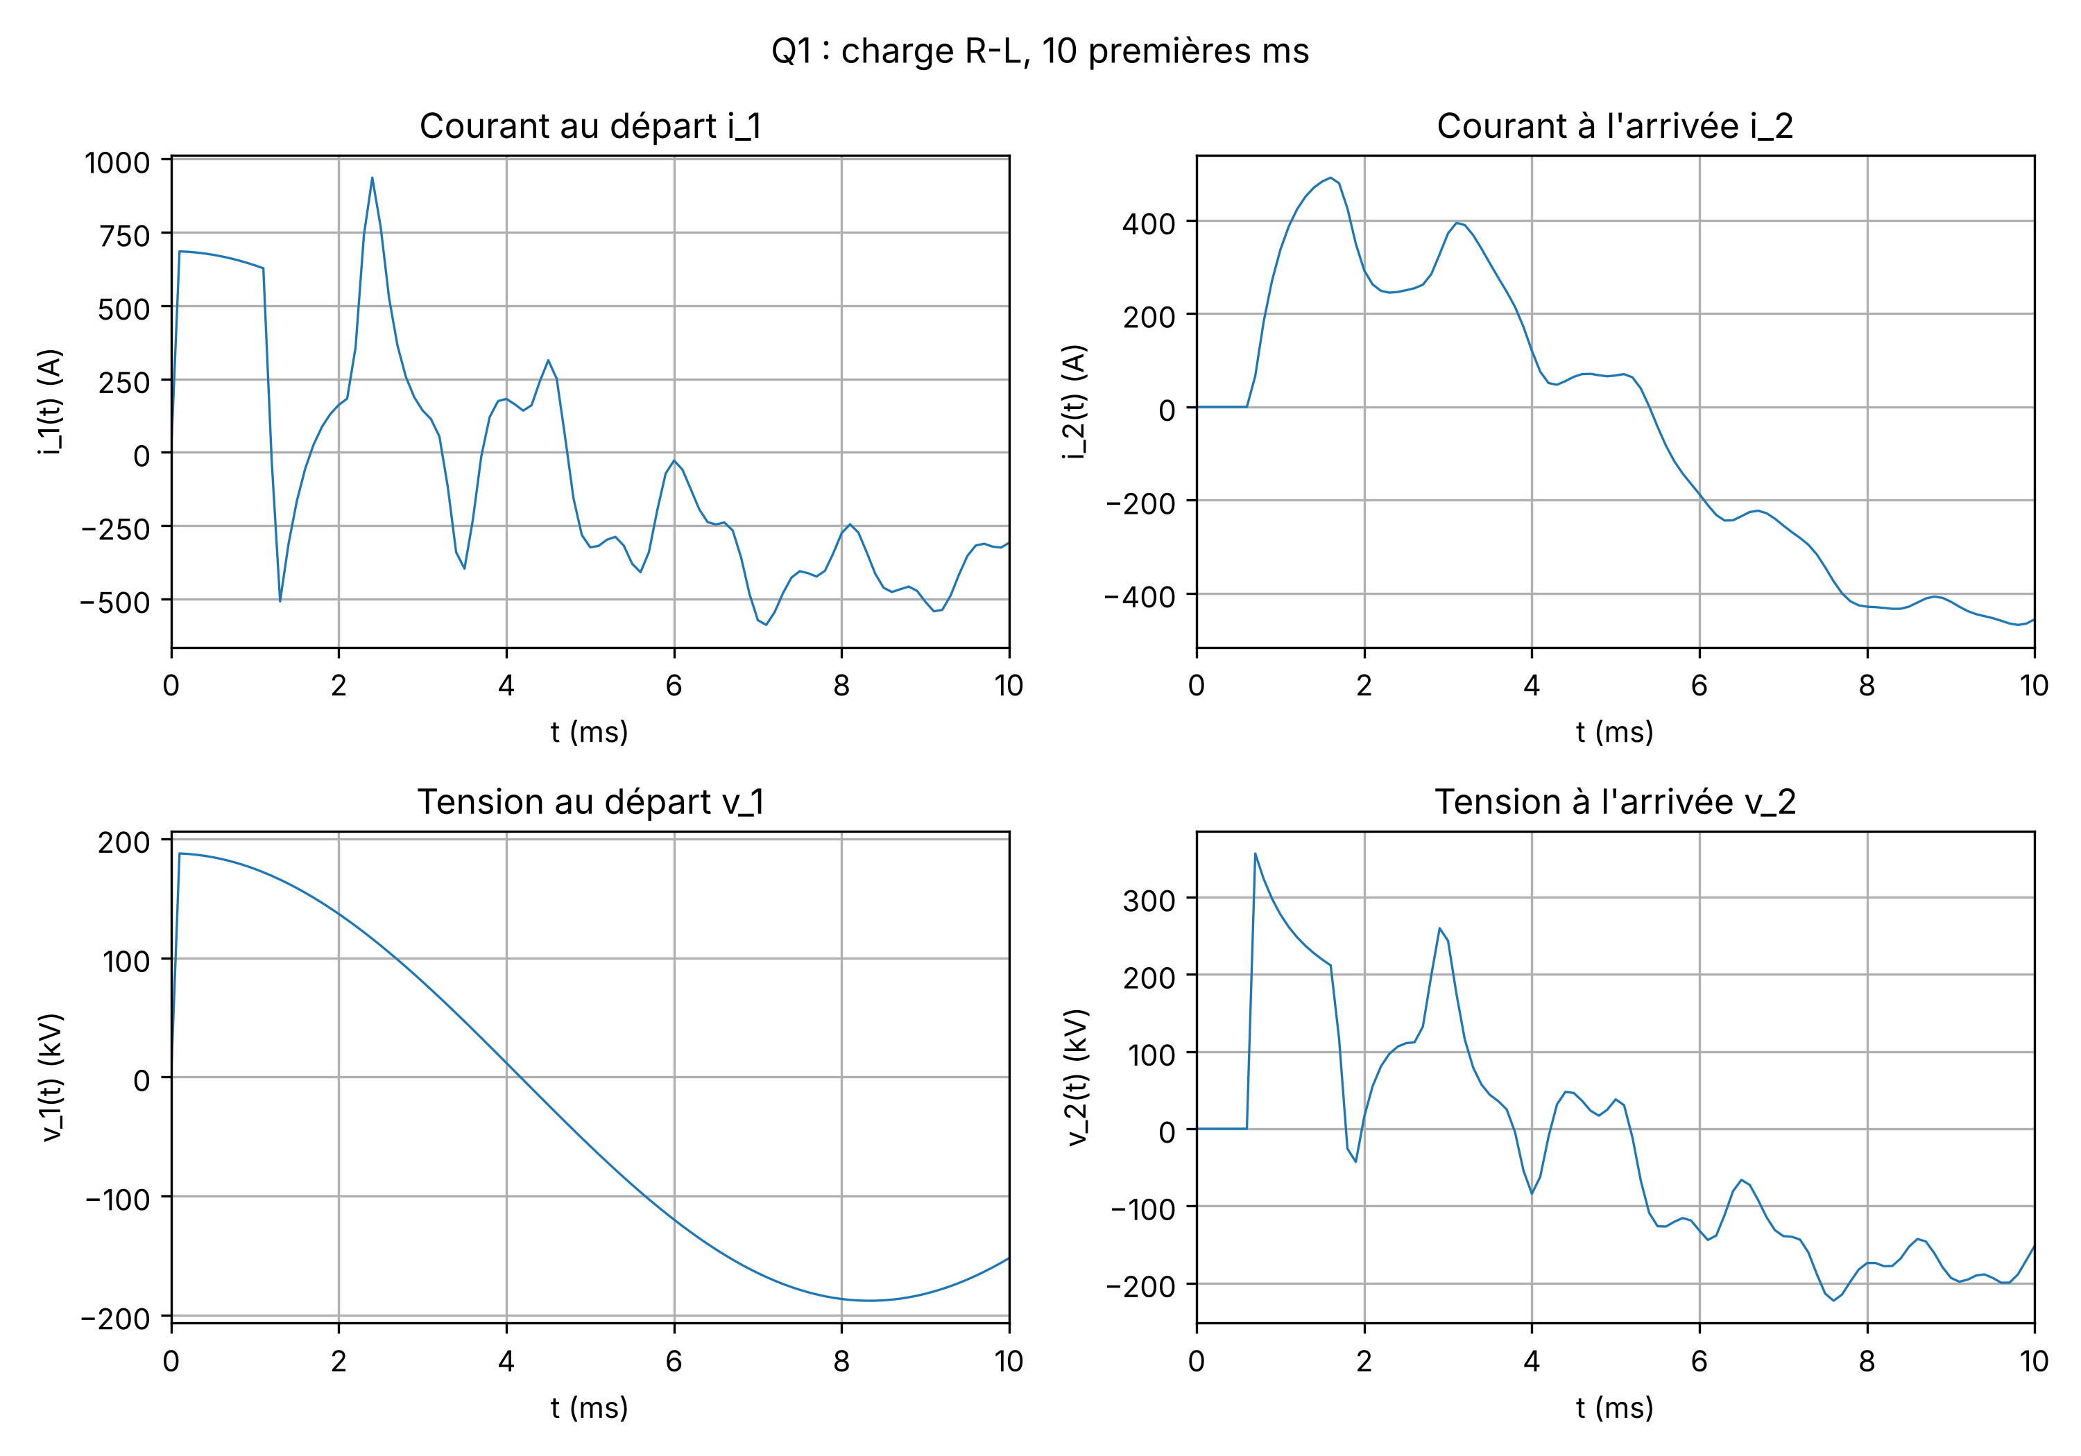
Figure 1 : charge R-L, 10 premières ms. À regarder : l'échelon de i1 à la fermeture (v1/Zc), l'arrivée de l'onde en m à 0,7 ms avec v2 proche du double de l'onde incidente, puis les sauts de i1 tous les 2τ ≈ 1,1 ms quand l'onde réfléchie revient en k.
À la fermeture, la ligne présente Zc à la source : i1(0,1 ms) = v1/Zc = 685,24 A. Rien ne change en m tant que l'onde n'est pas arrivée ; elle y parvient 547,72 µs après la fermeture, et le premier pas où elle est vue est t = 0,7 ms (0,6 ms après la fermeture, quantification par Δt). Au front, l'inductance se comporte presque en circuit ouvert : la charge vue par l'onde est R + Req = 5 400 Ω, d'où Γ = 0,9035 et v2 = (1 + Γ)·(onde incidente). Le rapport |v2|max/Vm vaut 1,900.
Chaque aller-retour, l'onde réfléchie en m (Γ = 0,187 pour R seule) revient en k où la source idéale impose v1 : elle y est réfléchie avec Γ = −1. Seule la résistance de la charge prélève de l'énergie ; l'écart à la solution sinusoïdale tombe sous 1 % de |I2| après t = 17,2 ms.
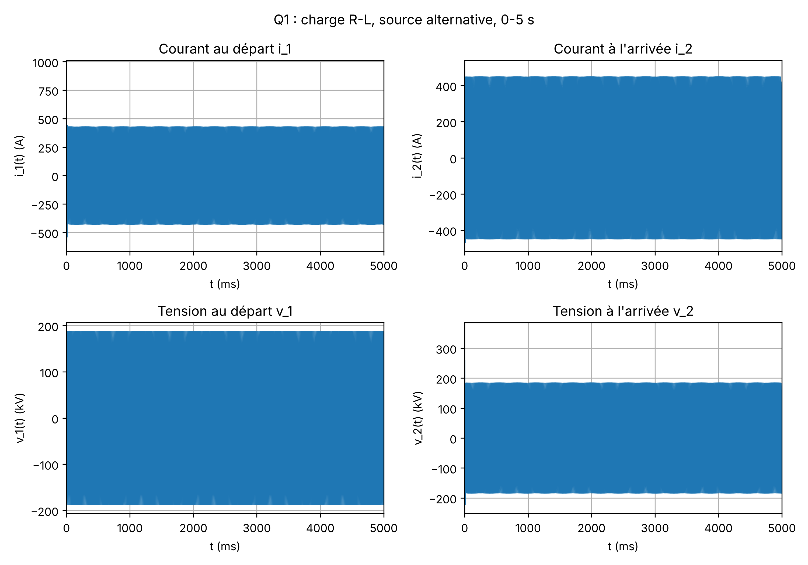
Figure 2 : charge R-L, 0 à 5 s. À regarder : après quelques dizaines de ms, les quatre grandeurs sont sinusoïdales à 60 Hz ; les amplitudes sont celles du tableau 2.

4.2 Régime permanent et contrôle par les phaseurs
Le régime permanent se calcule à la main en écrivant la ligne comme un quadripôle ABCD sans pertes, fermé sur ZL = R + jωL :
(7)
avec βd = ωτ = 0,2065 rad et V1 = Vm. Côté simulation, on ajuste par moindres carrés a·cos(ωt) + b·sin(ωt) + c sur l'intervalle 4-5 s.
Tableau 2 : régime permanent de Q1 (amplitudes crête, phases par rapport à vs).
grandeur | phaseurs | simulation 4-5 s | écart (%)
|I1| (A) | 428,93 | 429,00 | 0,015
arg I1 (°) | −2,510 | −2,510
|I2| (A) | 448,54 | 448,48 | 0,012
arg I2 (°) | −20,758 | −20,760
|V2| (kV) | 184,33 | 184,31 | 0,011
arg V2 (°) | −7,500 | −7,500

Les amplitudes concordent à 0,015 % près au plus. Ce contrôle valide le signe de Ik : avec le signe opposé, l'onde réfléchie reviendrait en k avec la mauvaise polarité et le régime permanent ne correspondrait plus aux phaseurs.

4.3 Interpolation et arrondi du retard
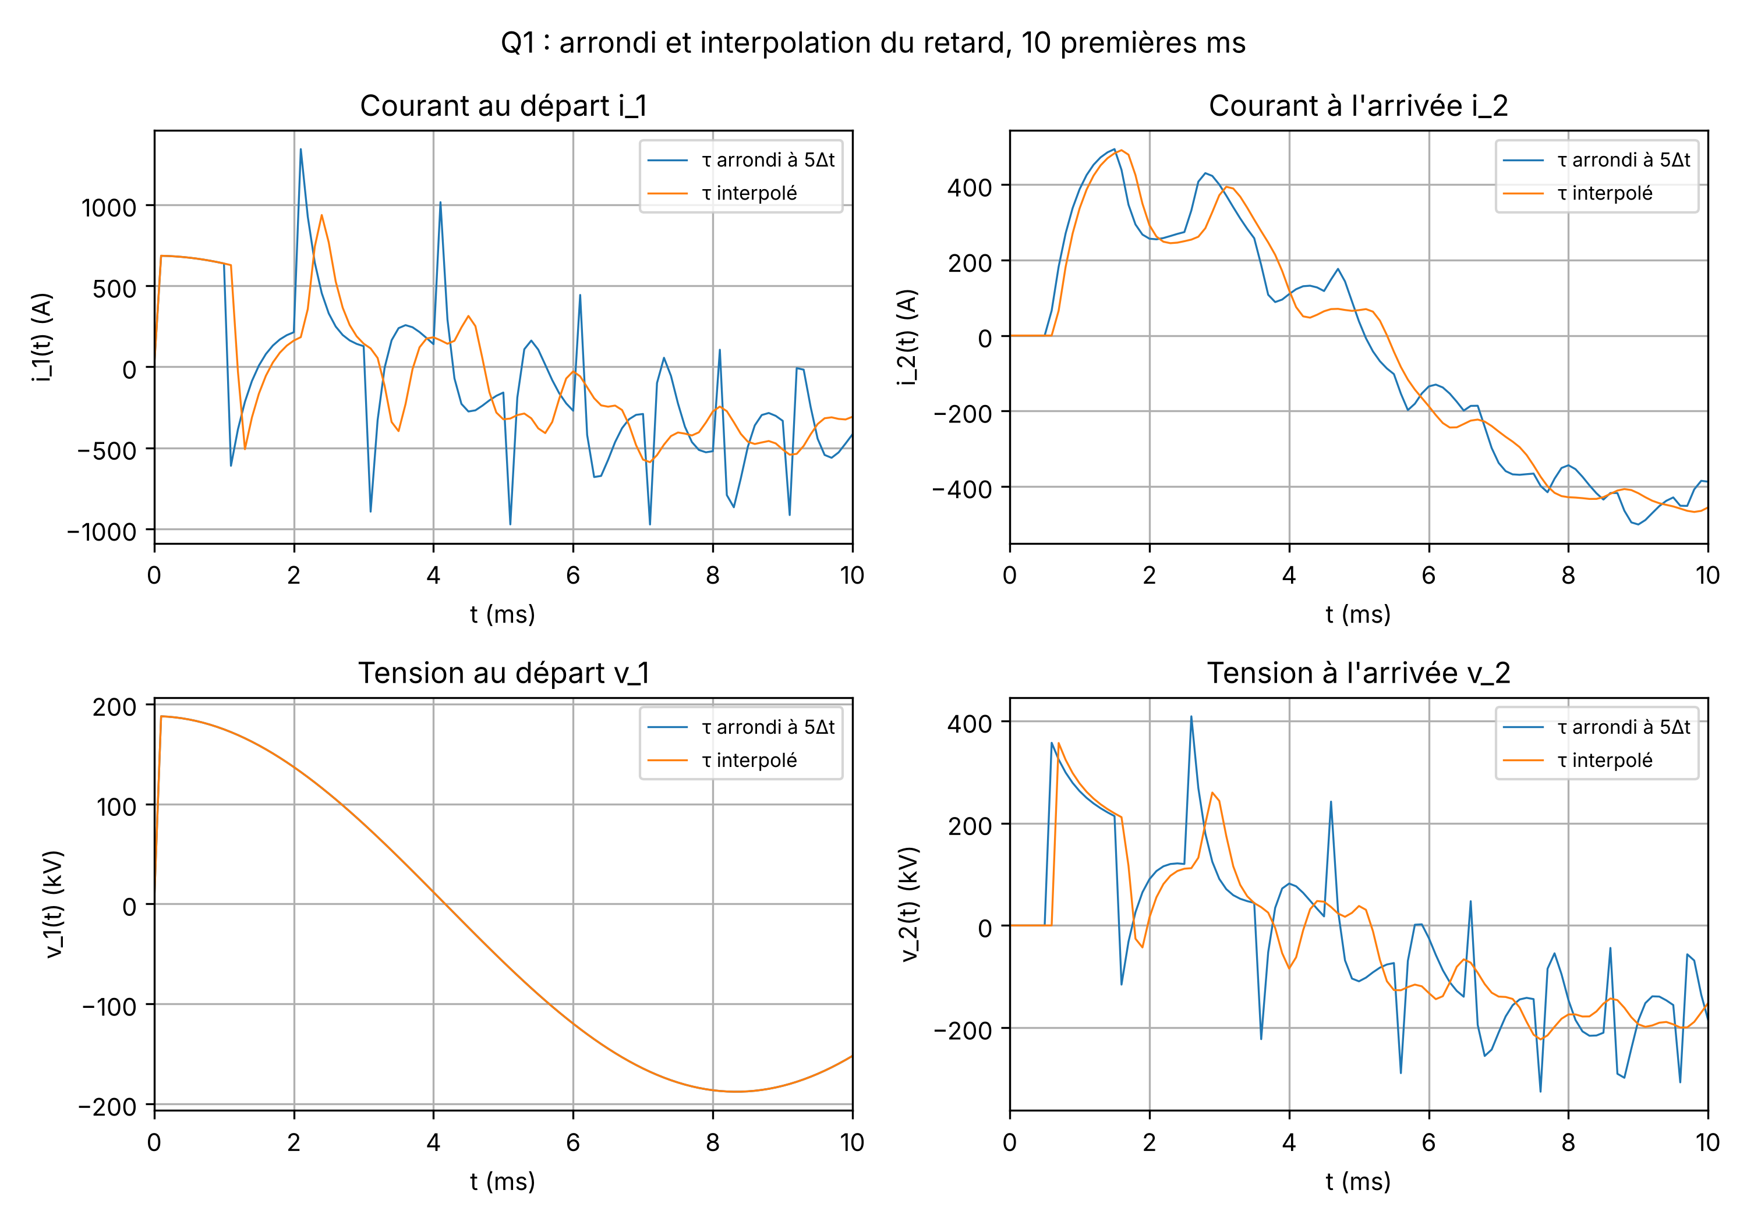
Figure 3 : comparaison des deux traitements du retard sur 10 ms. À regarder : avec τ arrondi à 5Δt, l'onde arrive en m un pas plus tôt et les réflexions successives se décalent de plus en plus.
Sur les 20 premières ms, l'écart maximal sur v2 entre les deux options vaut 357,2 kV et se produit à t = 0,6 ms, au pas où l'onde est déjà arrivée dans un calcul et pas encore dans l'autre. Après 5 ms, l'écart reste de 162,0 kV : l'arrondi change le temps de propagation de 8,7 %, donc les instants de toutes les réflexions.

5. Q2 : extrémité ouverte
L'énoncé propose R = 999 Ω (avec L = 0,001 H) pour représenter la ligne ouverte. 999 Ω ne vaut que 3,65·Zc : le coefficient de réflexion n'est que 0,570, contre 0,99945 pour R = 10⁶ Ω. Le tableau 3 rassemble les coefficients de réflexion des charges résistives étudiées.
Tableau 3 : coefficients de réflexion en m (Zc = 273,86 Ω).
charge | Γ = (ZL − Zc)/(ZL + Zc) | 1 + Γ
R = 400 Ω | 0,1872 | 1,1872
R = 999 Ω | 0,5697 | 1,5697
R = 10⁶ Ω | 0,999452 | 1,999452
R = 0,001 Ω | −0,999993 | 0,000007
R + Req = 5 400 Ω (front, R-L) | 0,9035 | 1,9035

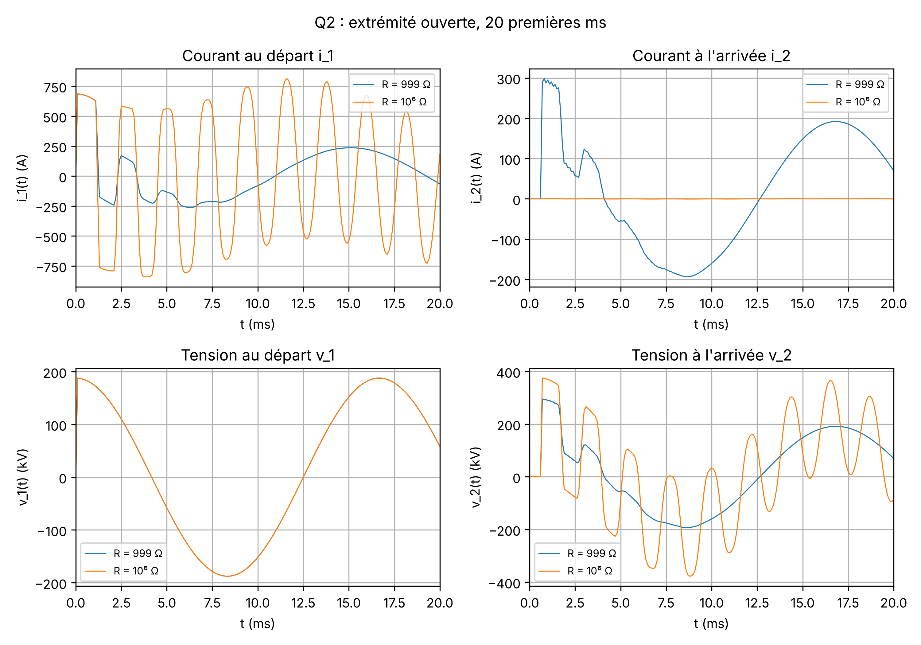
Figure 4 : extrémité ouverte, 20 premières ms. À regarder : à l'arrivée, v2 vaut 1 + Γ fois l'onde incidente (1,58 pour 999 Ω, 1,999 pour 10⁶ Ω) ; avec 10⁶ Ω le courant i2 reste nul et v2 oscille autour de la sinusoïde.
Avec R = 10⁶ Ω, |v2|max atteint 377,7 kV, soit 2,011·Vm : c'est le doublement de tension à l'extrémité ouverte (Γ ≈ 1). Avec 999 Ω, le rapport tombe à 1,573. En fin de simulation (4-5 s), |v2|max vaut 191,5 kV et 191,9 kV pour les deux résistances ; le régime permanent de la ligne à vide donne Vm/cos(βd) = 191,9 kV (effet Ferranti, +2,17 %).
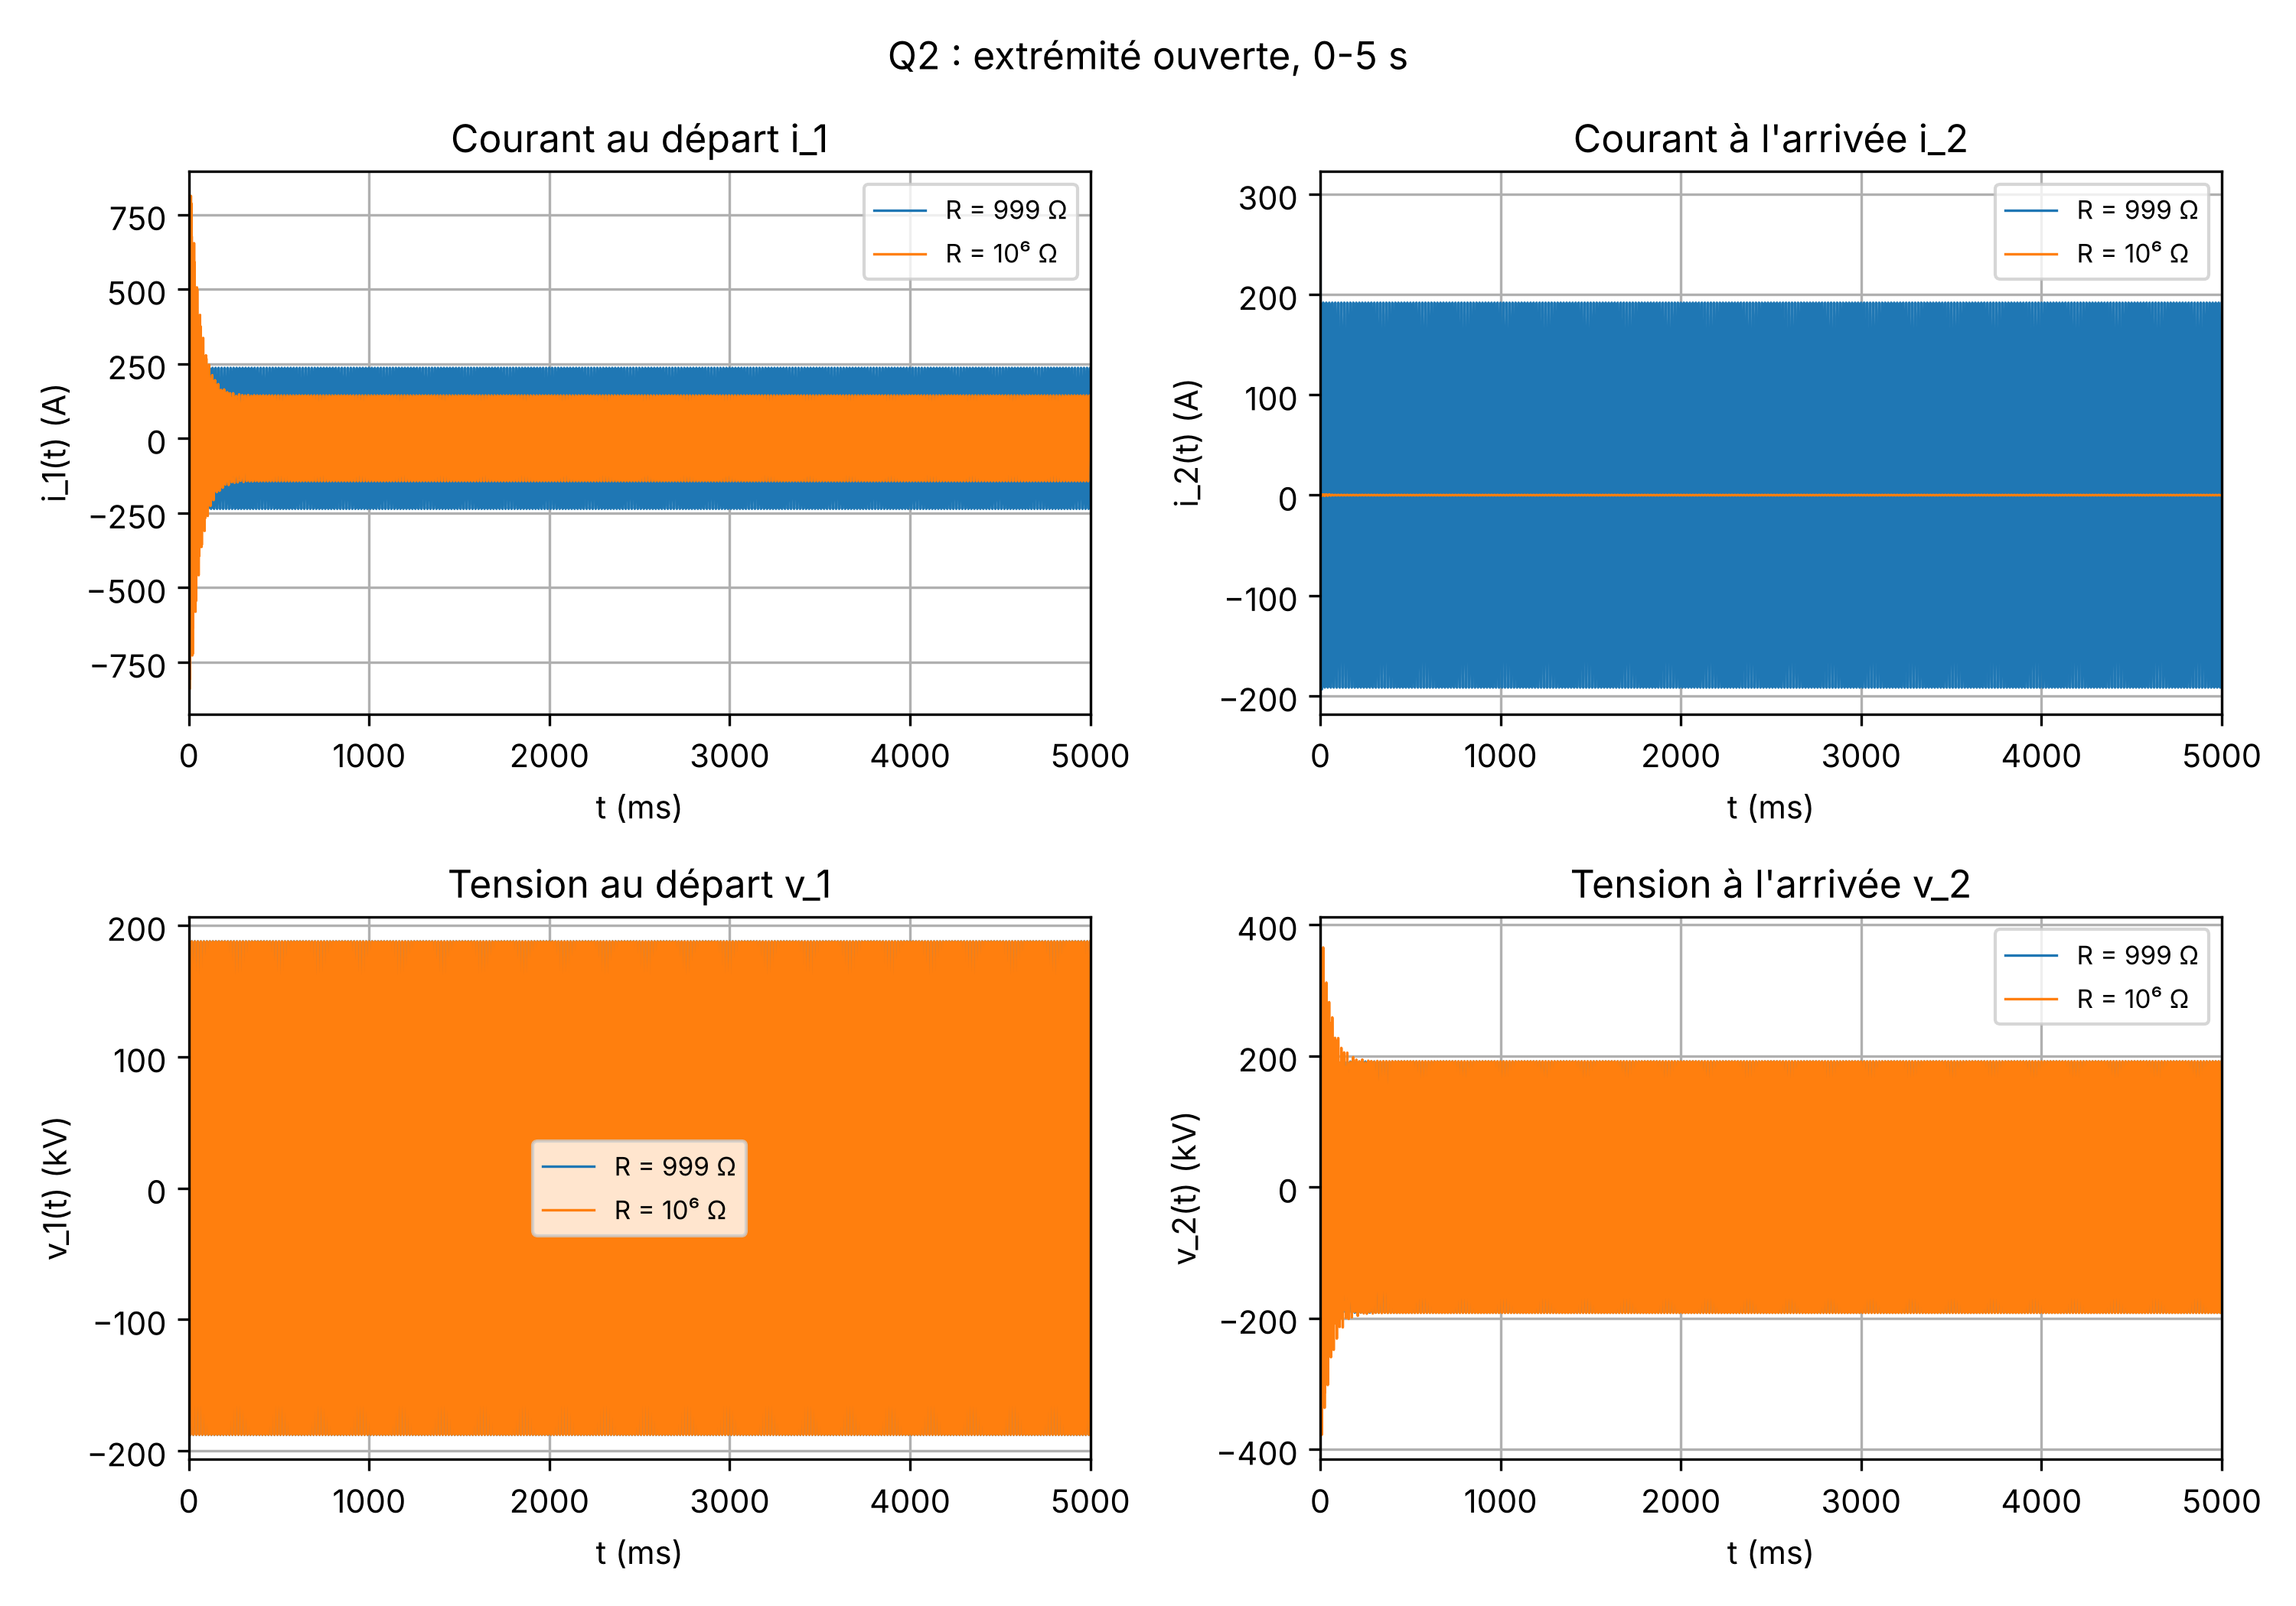
Figure 5 : extrémité ouverte, 0 à 5 s. À regarder : avec Δt = 0,1 ms, l'oscillation libre disparaît en moins d'une seconde, y compris pour 10⁶ Ω ; le paragraphe 9.2 montre que cet amortissement est d'origine numérique.

6. Q3 : extrémité en court-circuit
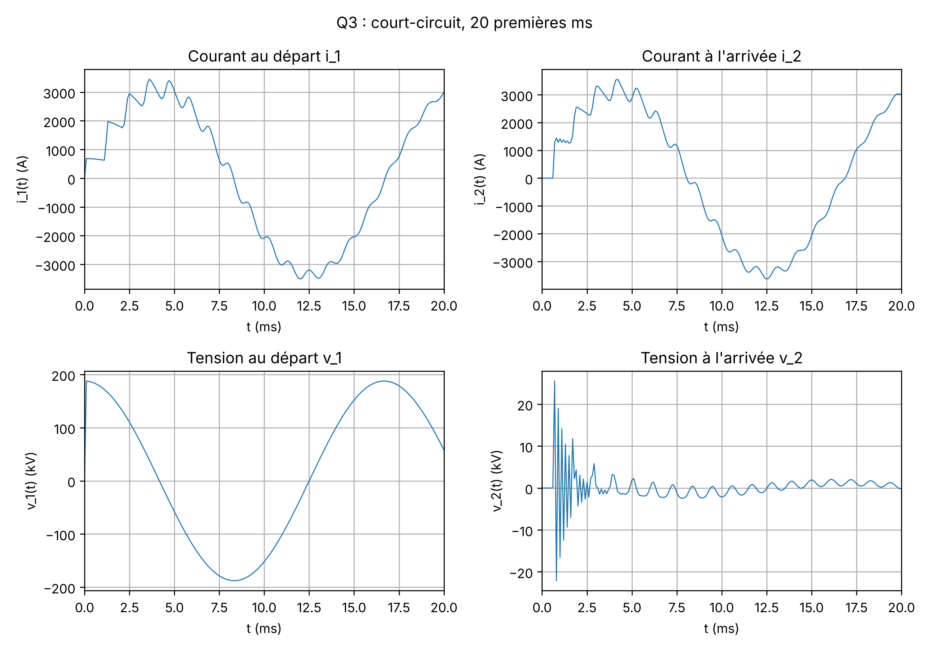
Figure 6 : court-circuit R = L = 0,001, 20 premières ms. À regarder : v2 reste faible et change de signe à chaque pas après l'arrivée de l'onde ; i2 monte par paliers jusqu'à plus de 3 kA.
Pour R = L = 0,001, le régime libre de v2 est faible mais il n'est pas nul dès l'arrivée : avec Δt = 0,1 ms, Req = 2L/Δt = 20 Ω n'est pas négligeable devant Zc, et le premier pas voit Γ = −0,864. Les trois premiers échantillons de v2 valent 25 517, −22 114 et 18 997 V : l'alternance de signe d'un pas à l'autre est l'oscillation numérique connue de la règle des trapèzes quand Δt est grand devant la constante de temps du circuit (L/Zc = 3,65 µs ici). Le courant, lui, double au premier passage : à t = 0,7 ms, i2 = 1 276 A pour une onde incidente de 684 A (2·v_inc/Zc = 1 369 A, diminué par les 20 Ω de Req). Les réflexions suivantes s'additionnent ensuite : |i2|max atteint 3 632 A et |i1|max 3 509 A.
Sur l'intervalle 4-5 s, i1 garde une composante continue de −123,5 A : la boucle source-ligne-court-circuit ne contient que R = 0,001 Ω pour une inductance totale L'd + L = 0,151 H, soit une constante de temps de 151 s.
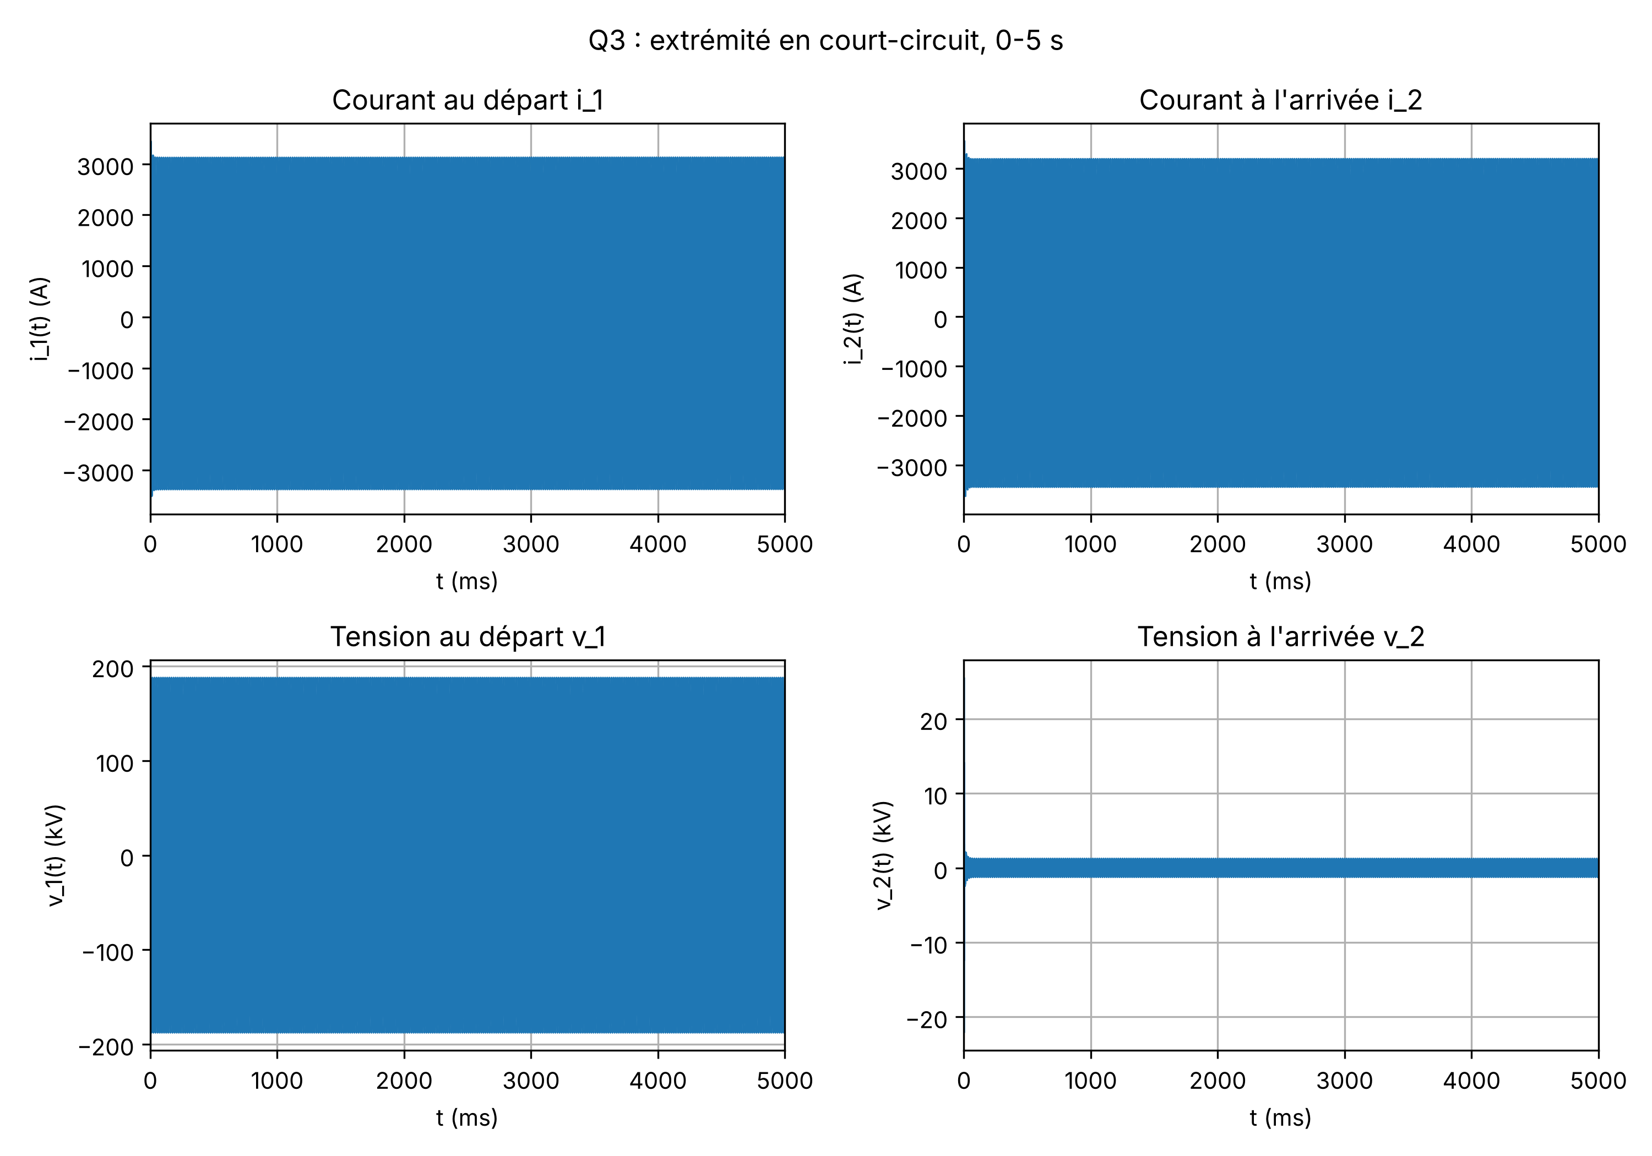
Figure 7 : court-circuit, 0 à 5 s. À regarder : l'enveloppe des courants se stabilise ; la composante continue de i1 ne décroît pratiquement pas sur 5 s.

7. Q5 : source continue de 230 kV
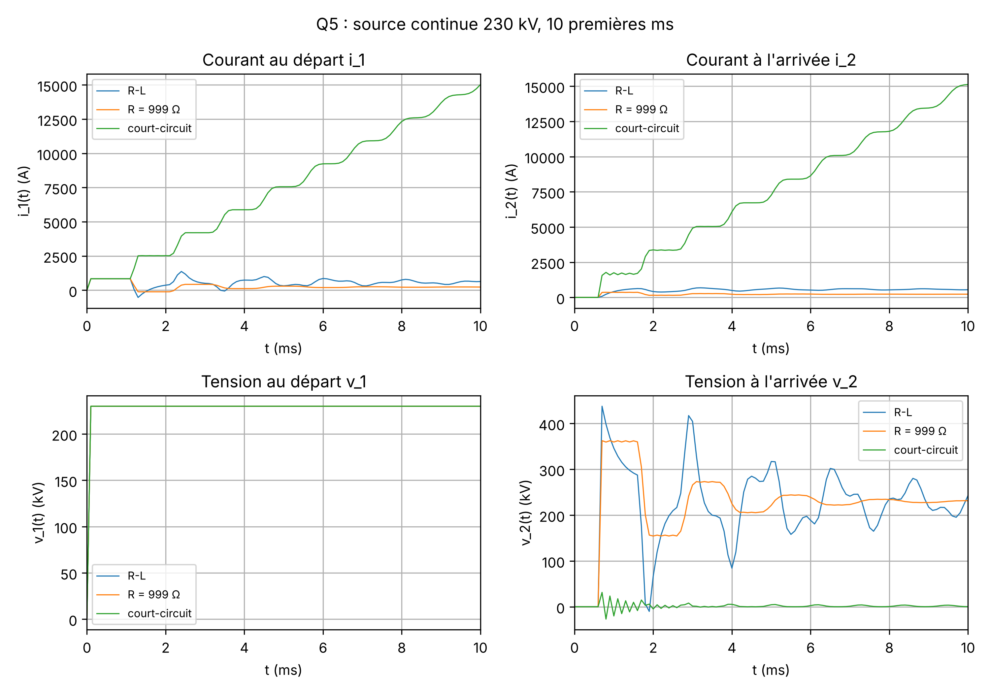
Figure 8 : source continue, 10 premières ms. À regarder : en court-circuit, i1 et i2 croissent par marches à chaque aller-retour ; pour les deux autres charges, v2 rejoint 230 kV par paliers de durée 2τ.
En continu, l'onde incidente est un échelon de 230 kV et les réflexions successives s'additionnent : les courbes prennent la forme d'escaliers de largeur 2τ, ce que la source sinusoïdale masque parce que vs varie pendant un aller-retour. En court-circuit, chaque aller-retour ajoute 2·230 kV/Zc = 1 679,7 A ; le courant atteint 7 491 036 A à t = 5 s, pour V/R·(1 − exp(−Rt/(L'd + L))) = 7 491 183 A attendu. Il n'existe pas de régime permanent fini, la source idéale débitant dans une boucle presque sans résistance.
Pour la charge R-L, la première crête de v2 vaut 437,8 kV (rapport 1,903, soit 1 + Γ au front) et le régime final est v2 = 230,0 kV, i2 = 575,0 A = V/R. Pour 999 Ω, la première crête vaut 362,6 kV (rapport 1,576, à comparer à 1 + Γ = 1,576 avec Req = 20 Ω en série) et le courant final 230,2 A.
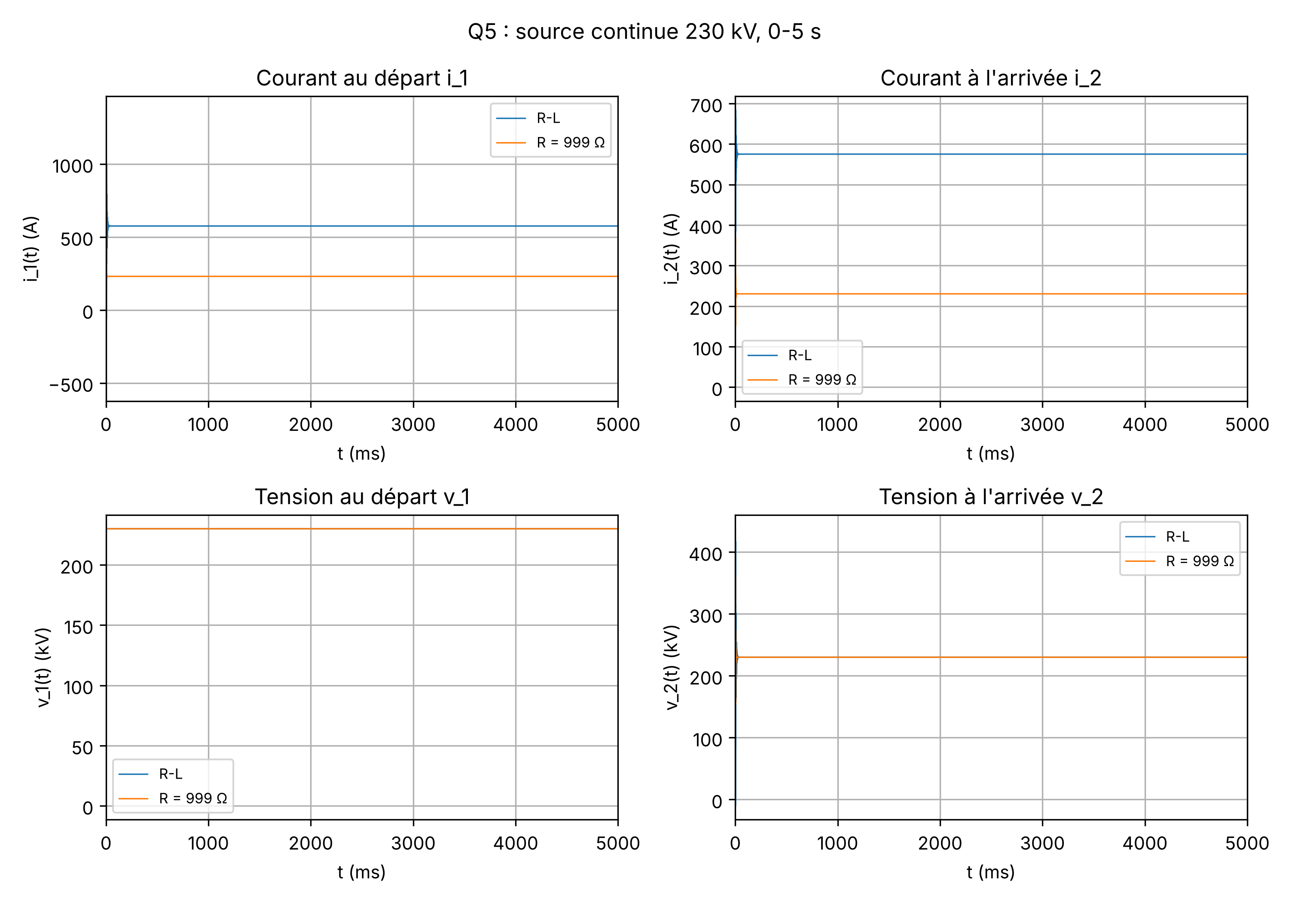
Figure 9 : source continue, charges R-L et 999 Ω, 0 à 5 s. À regarder : les deux cas tendent vers v2 = 230 kV ; le courant final vaut V/R.
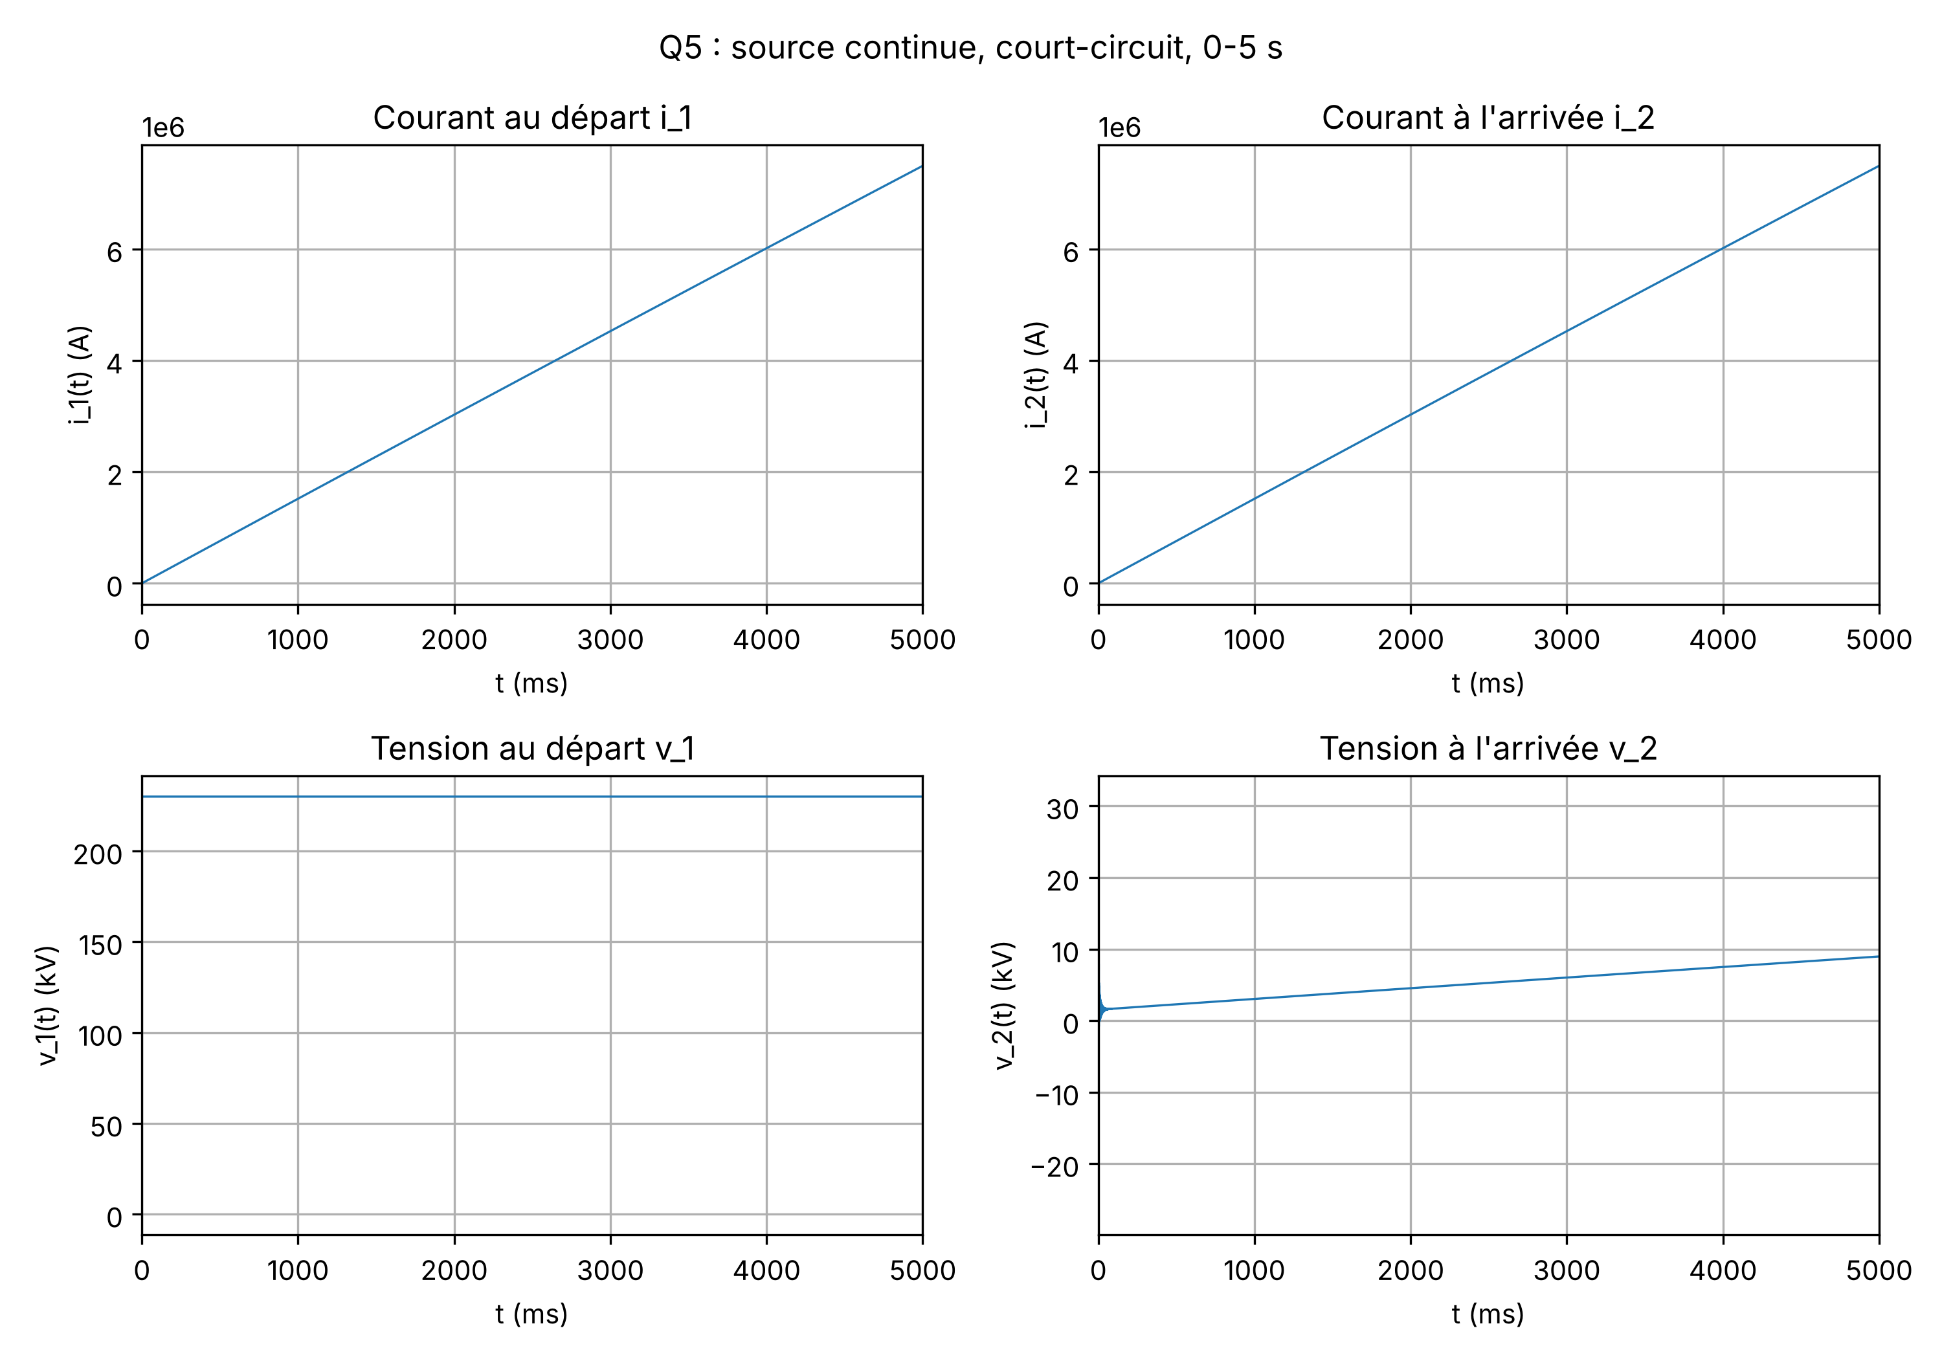
Figure 10 : source continue en court-circuit, 0 à 5 s. À regarder : croissance quasi linéaire du courant jusqu'à environ 7,5 MA, physiquement impossible, qui traduit l'absence de résistance dans le modèle.

8. Q6 : onde de choc de foudre

8.1 Forme de l'onde
(8)
Les mesures sont faites numériquement sur une grille de 1 ns. La formule brute (η = 1) culmine à 206,7 kV à t = 3,99 µs, et non à Vmax. Le facteur η = Vmax/crête = 1,1125 ramène la crête à 230,0 kV. La durée de front conventionnelle T1 = 1,67·(t90 − t30) vaut 2,07 µs (t30 = 0,868 µs, t90 = 2,105 µs) et la durée jusqu'à mi-valeur, comptée depuis l'origine conventionnelle O1 = t30 − 0,3·T1 = 0,248 µs, vaut T2 = 39,7 µs. Avec τ1 = 1,2 µs et τ2 = 50 µs, la formule donne donc une onde 2,07/39,7 µs et non 1,2/50 µs : les constantes de temps ne sont pas les durées normalisées. Le facteur η ne modifie pas T1 et T2 (multiplication par une constante).
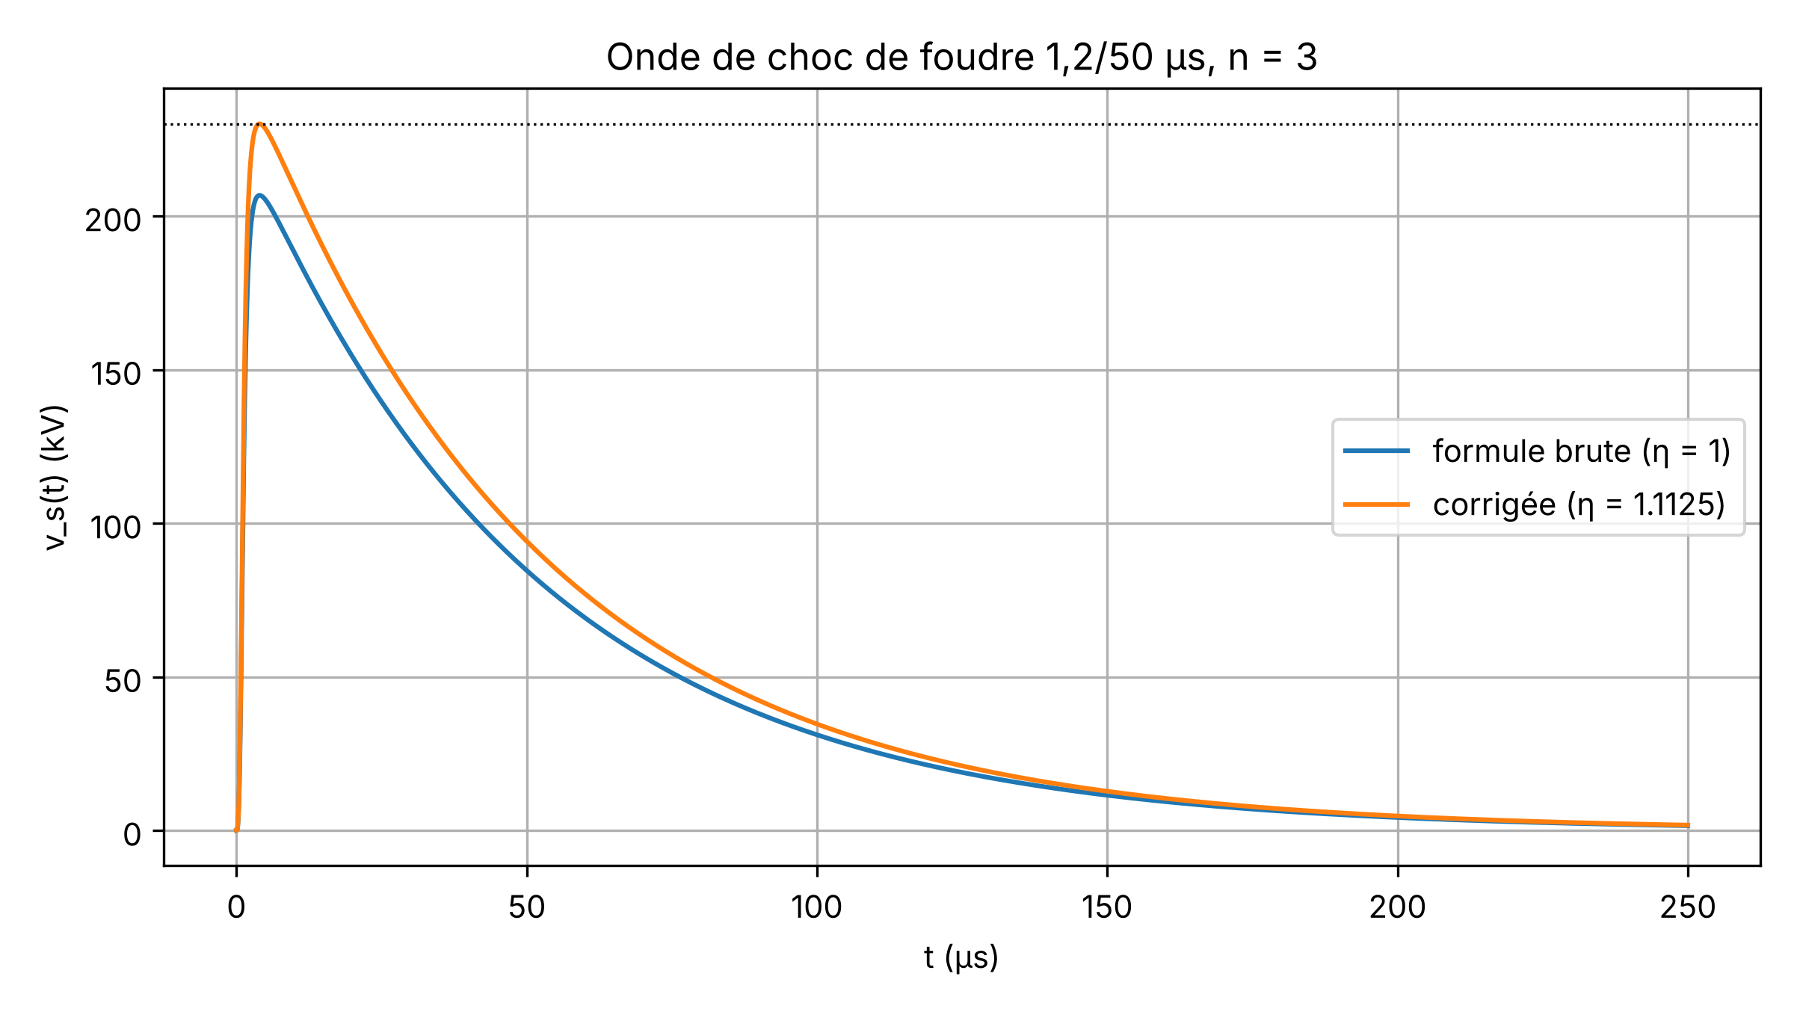
Figure 11 : onde de choc brute et corrigée. À regarder : la crête de la formule brute reste sous 230 kV (pointillés) ; le front dure quelques microsecondes, la queue plusieurs dizaines.

8.2 Ligne de 100 mi, fenêtre de 250 µs
Avec Δt = 60 ns et T = 250 µs, le calcul compte 4 167 pas. Le temps de propagation τ = 547,7 µs dépasse la fenêtre d'observation : l'onde n'atteint jamais l'extrémité m. Le script donne max|v2| = 0 V et max|i2| = 0 A sur toute la durée, et max|i1 − vs/Zc| = 0 A : la source ne voit que l'impédance caractéristique, i1 culmine à 839,8 A = 230 kV/Zc. Le résultat est le même pour les trois charges (écart 0 A sur i1).
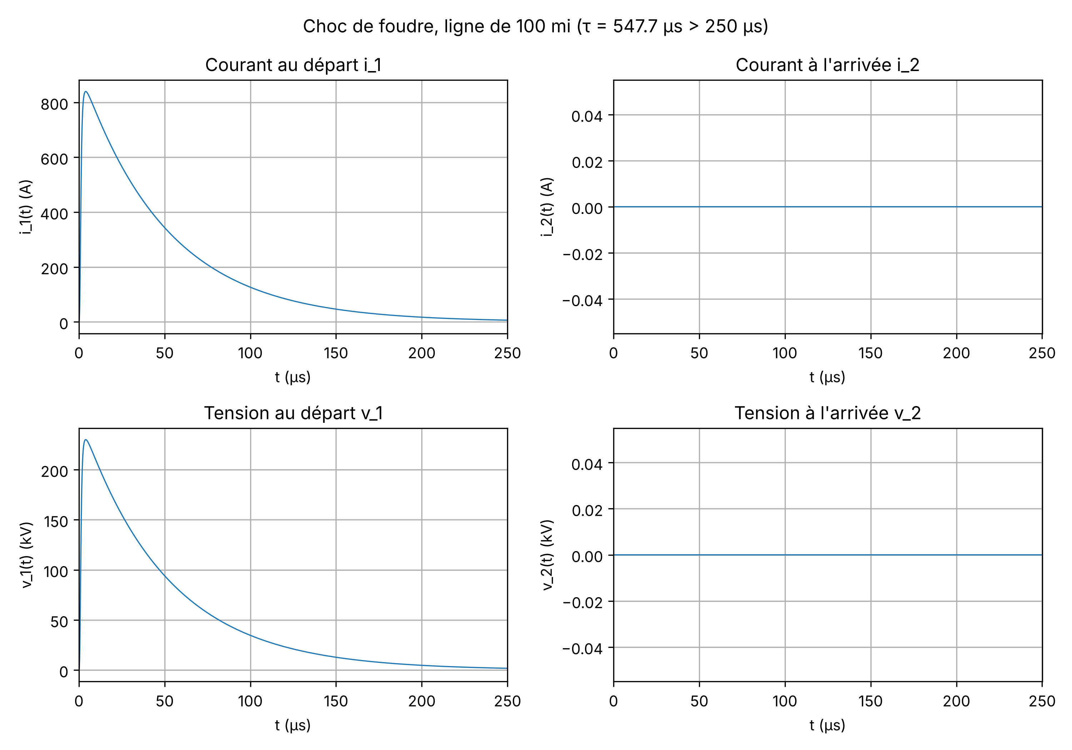
Figure 12 : choc de foudre sur la ligne de 100 mi. À regarder : i1 reproduit la forme de vs à l'échelle 1/Zc, i2 et v2 restent nuls pendant les 250 µs.

8.3 Extension : ligne de 10 mi
Pour voir les réflexions dans la même fenêtre, on réduit la longueur à 10 mi : τ = 54,77 µs et l'onde arrive en m à 54,78 µs (premier pas de 60 ns après τ). La charge R-L vaut alors Req = 2L/Δt = 8,33 MΩ au front : elle se comporte en circuit ouvert et v2 culmine à 458,6 kV, soit 1,994·Vmax. Pour 999 Ω le rapport est 1,605. Avec R = L = 0,001, l'inductance de 1 mH n'est plus un court-circuit à l'échelle du front (L/Zc = 3,65 µs pour un front de 2,1 µs) : v2 monte à 316,9 kV avant de s'annuler. Le court-circuit résistif pur (R = 0,001 Ω, L = 0) annule v2 (0,0 kV) et i2 atteint 1 873 A.
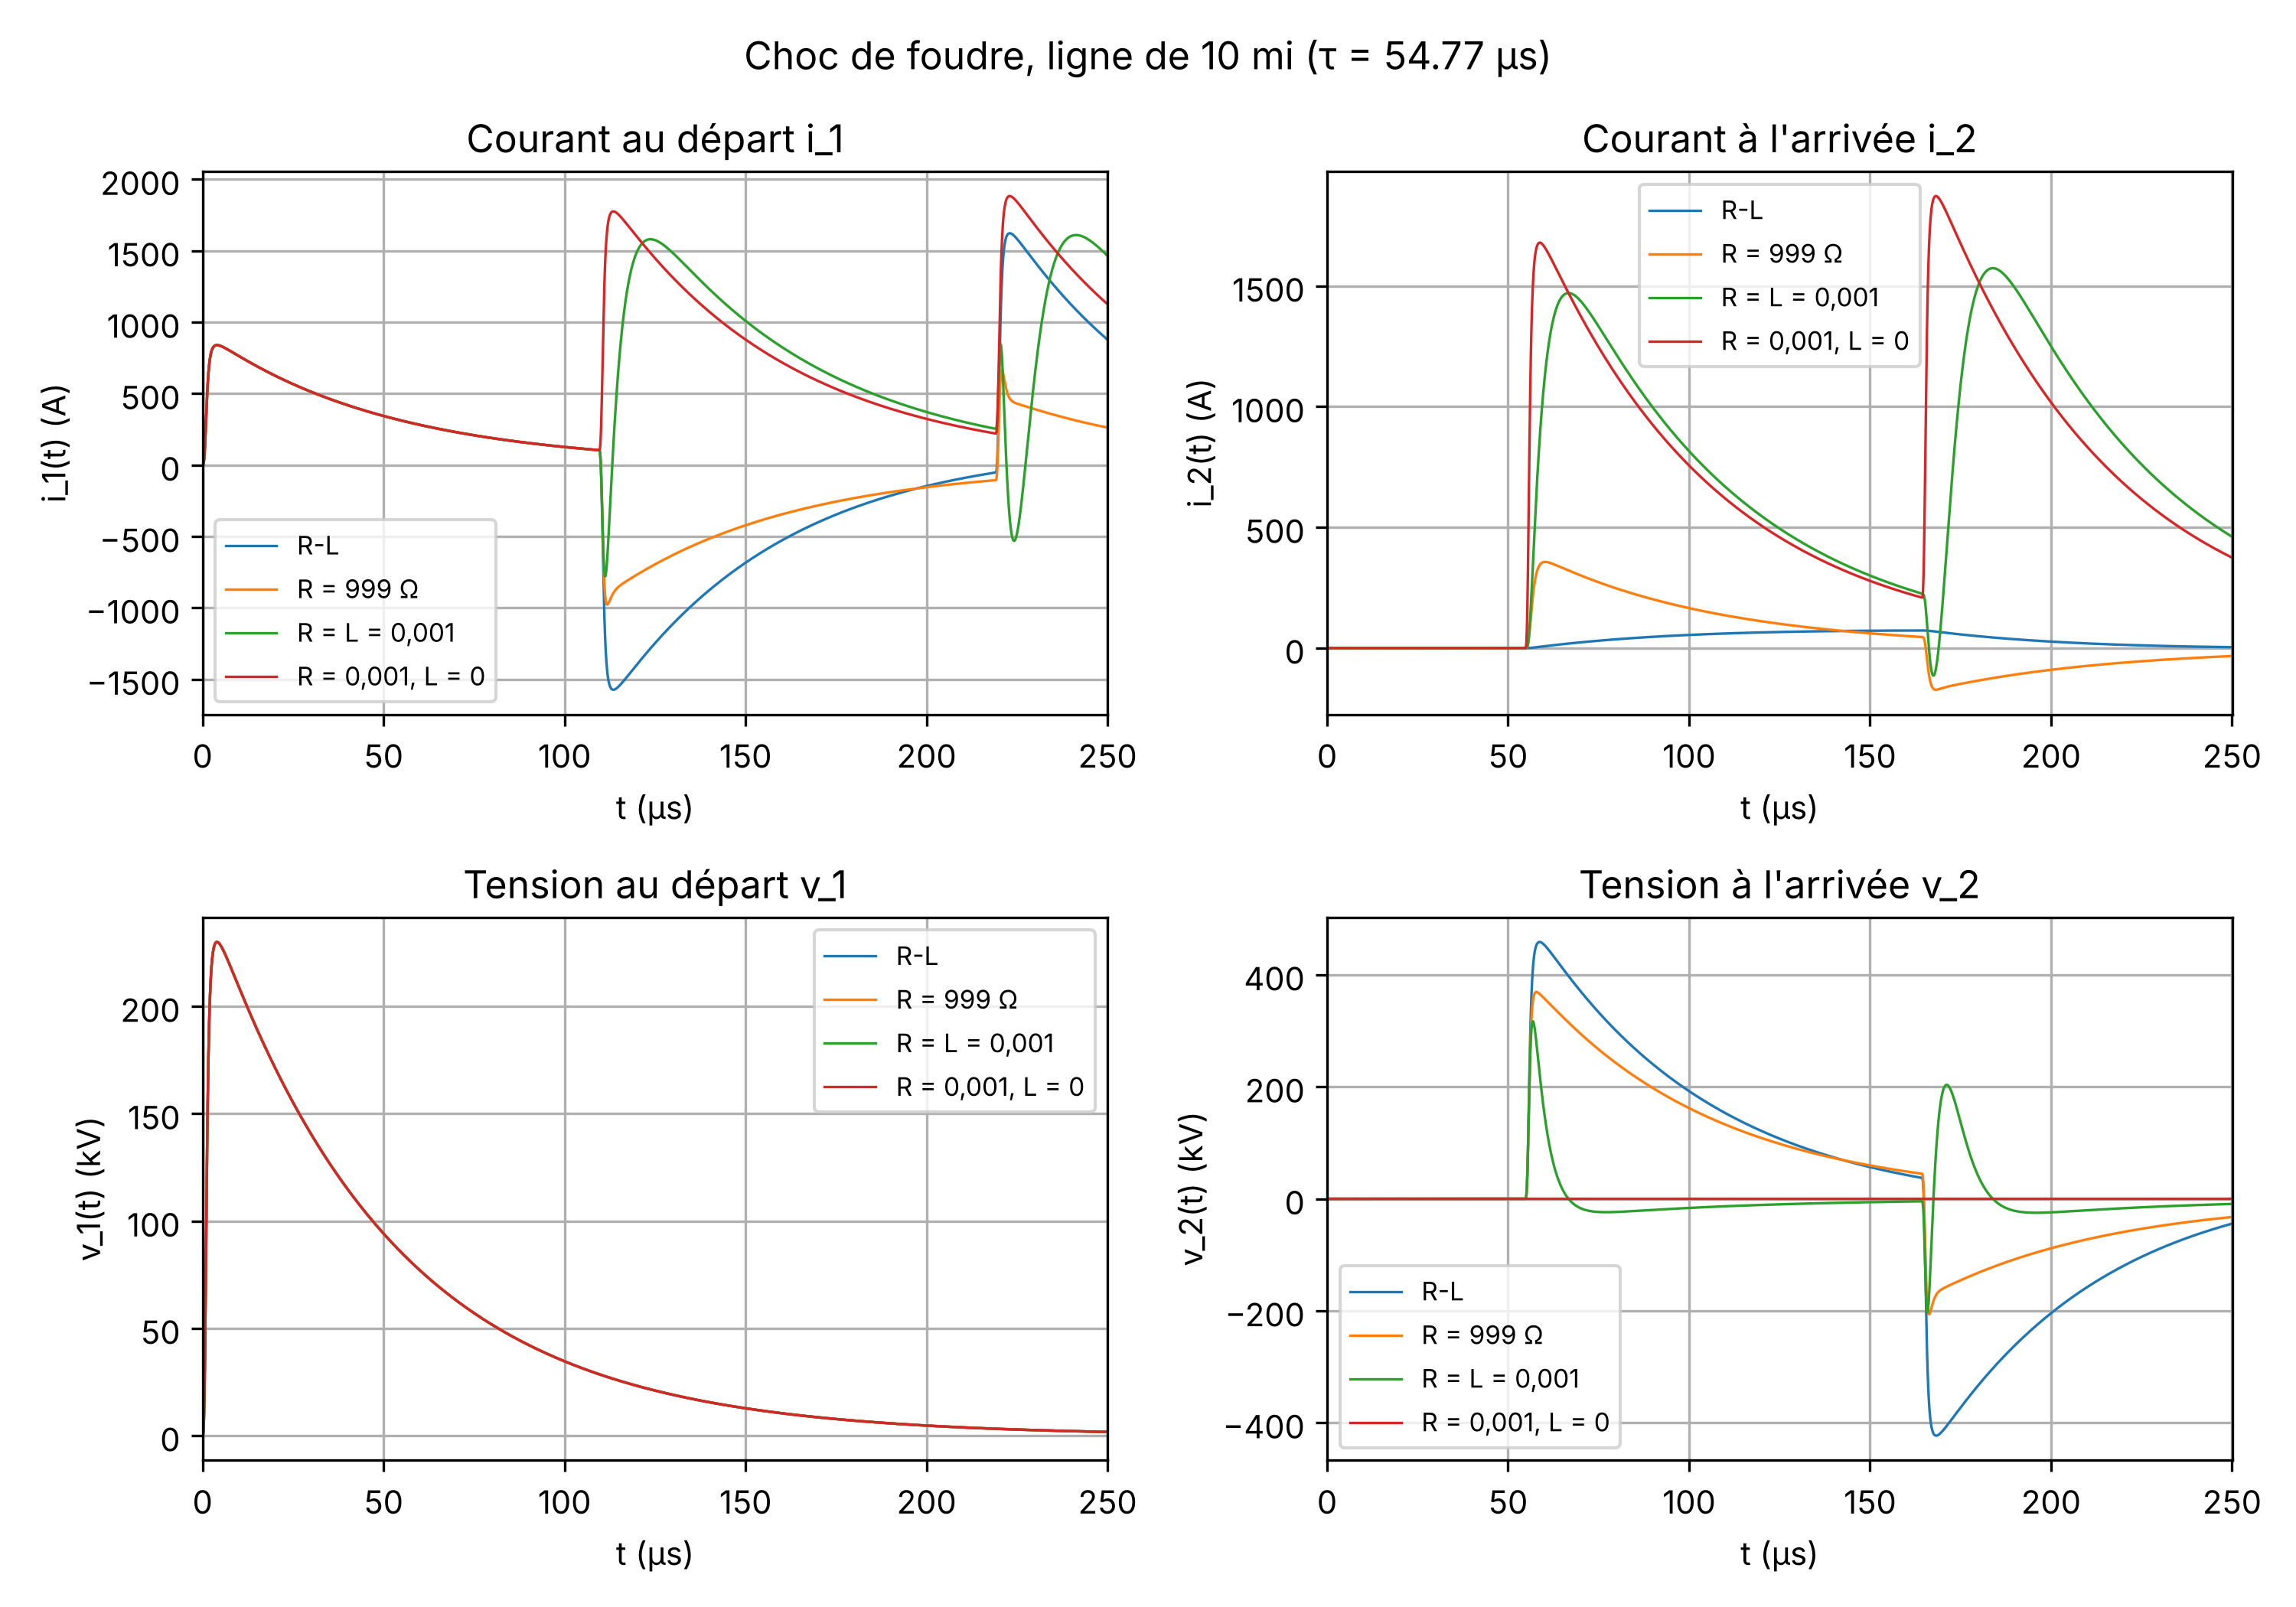
Figure 13 : choc de foudre sur une ligne de 10 mi, quatre charges. À regarder : doublement de v2 à l'extrémité R-L (ouverte pour le front) vers 55 µs, retour de l'onde réfléchie en k à 2τ ≈ 110 µs, puis inversion de v2 à 3τ après réflexion sur la source.

9. Q4 : discussion

9.1 Propagation et réflexions
Dans tous les cas, l'extrémité m ne réagit qu'après le temps de propagation τ (arrivée détectée au premier pas qui suit, 0,7 ms pour Δt = 0,1 ms). La source ne voit d'abord que Zc, quelle que soit la charge : i1 = v1/Zc jusqu'au retour de l'onde réfléchie à 2τ. Le coefficient de réflexion Γ = (ZL − Zc)/(ZL + Zc) fixe la tension transmise 1 + Γ : proche de 2 à l'extrémité ouverte (doublement de tension), proche de 0 en court-circuit, où c'est le courant qui double. La source idéale se comporte en court-circuit pour l'onde réfléchie (Γ = −1 en k) : l'onde change de signe à chaque retour en k, d'où les oscillations libres de période 4τ = 2,19 ms à l'extrémité ouverte et 2τ = 1,10 ms en court-circuit.

9.2 Amortissement : rôle de R, part physique et part numérique
La ligne est sans pertes : seule la résistance de charge dissipe de l'énergie. Après n allers-retours, l'oscillation libre est multipliée par |Γ|ⁿ, soit une constante de temps
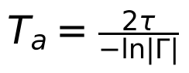 (9)
qui vaut 1,95 ms pour 999 Ω, 2,00 s pour 10⁶ Ω et 150 s pour 0,001 Ω. Les cas ouvert et court-circuit devraient donc osciller presque sans amortissement sur 5 s. Les figures 5 et 7 montrent au contraire un amortissement rapide : il vient de l'interpolation linéaire du retard, qui agit comme un filtre passe-bas à chaque passage sur la ligne. Pour le mode fondamental de la ligne ouverte (f = 1/(4τ) = 456,4 Hz), le gain en puissance de l'interpolation sur un passage vaut 1 − 2a(1 − a)(1 − cos(2πfΔt)) = 0,9796 avec a = 0,477 ; sur un aller-retour, cela donne une constante de temps prévue de 51,8 ms. Le script mesure 51,9 ms sur l'enveloppe de la figure 14.
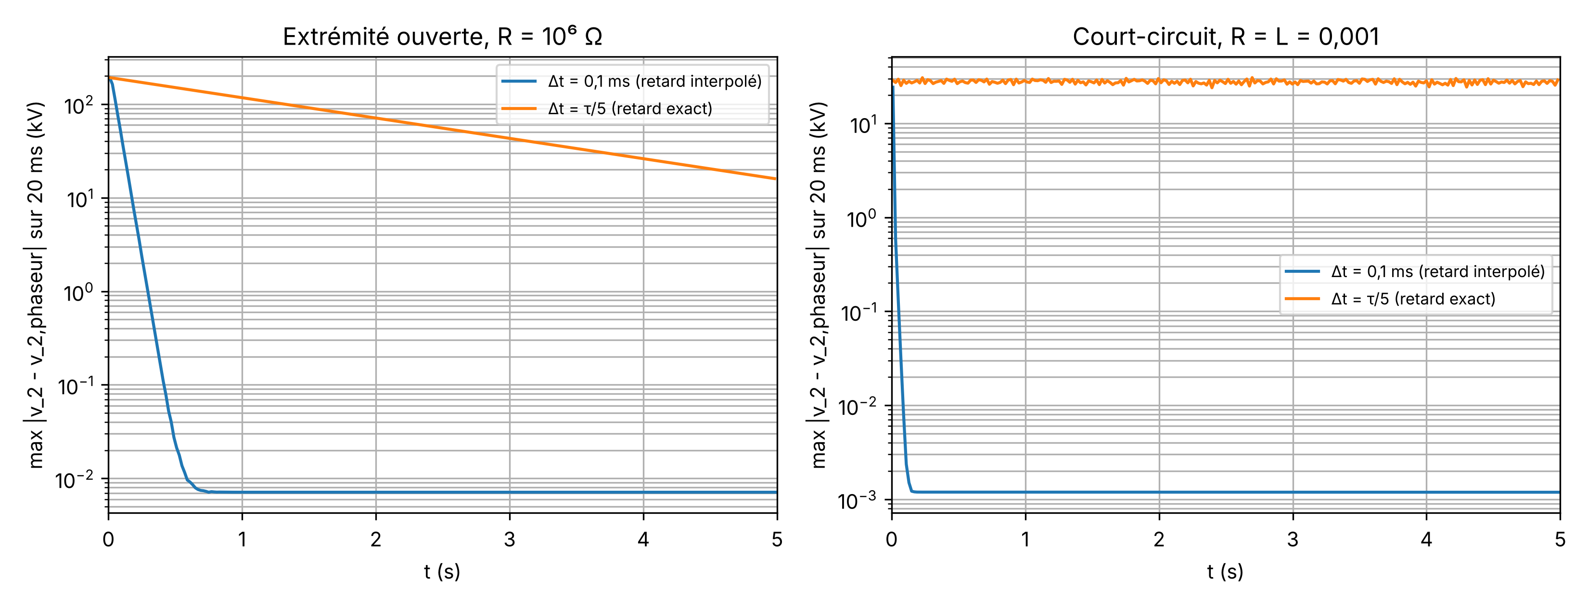
Figure 14 : enveloppe de |v2 − v2,phaseur| (maximum sur 20 ms, échelle logarithmique). À regarder : avec Δt = τ/5 le retard est exact, la décroissance de l'extrémité ouverte suit la pente physique et le court-circuit ne s'amortit pas ; avec Δt = 0,1 ms l'interpolation éteint les deux en moins d'une seconde.
Avec Δt = τ/5 = 109,54 µs, le retard tombe exactement sur un échantillon et l'interpolation disparaît : la constante mesurée pour 10⁶ Ω vaut 2,00 s, égale à 2τ/(−ln|Γ|). L'écart au régime permanent sur 4-5 s est alors de 26,0 kV sur v2 (contre 7 V avec Δt = 0,1 ms) ; en court-circuit, il reste 30,1 kV (contre 1 V). C'est la raison de choisir Δt = τ/N lorsqu'une seule ligne est modélisée : le retard est exact et la seule dissipation est celle du circuit.
Une oscillation non amortie pendant plusieurs secondes n'est pas physique : une ligne réelle a une résistance linéique R' et une conductance G', et l'effet de peau augmente R' aux fréquences des modes libres. La correction proposée par le cours consiste à ajouter une résistance localisée, série ou parallèle, à chaque extrémité du modèle sans pertes ; les programmes de type EMTP placent par exemple R'd/4 à chaque extrémité et R'd/2 au milieu, la ligne étant découpée en deux tronçons sans pertes.

9.3 Source alternative et source continue
Avec la source continue, l'onde incidente est un échelon constant : chaque réflexion ajoute un palier visible, et la réponse est un escalier de largeur 2τ qui converge vers V/R. Avec la source sinusoïdale, vs varie pendant un aller-retour (ω·2τ = 0,413 rad) : les paliers se déforment et la réponse rejoint un régime sinusoïdal établi, donné par les phaseurs. La surtension maximale dépend de l'instant de fermeture : ici la fermeture a lieu près de la crête de vs (cos(ω·0,1 ms) = 0,9993), et les crêtes de v2 rapportées à l'amplitude de la source sont voisines dans les deux cas : 1,900 en alternatif contre 1,903 en continu pour la charge R-L, 2,011 contre 1,999 pour R = 10⁶ Ω.

9.4 Choc de foudre et choix du pas
Le front de l'onde de foudre dure 2,07 µs, 265 fois moins que τ pour la ligne de 100 mi : il faut un pas de l'ordre de 60 ns pour le décrire, et une fenêtre de 250 µs ne laisse pas à l'onde le temps de traverser la ligne. À ces échelles de temps, toute inductance de charge (même 1 mH) se comporte en circuit ouvert au front, et l'extrémité subit le doublement de tension. Le modèle sans pertes surestime ces crêtes : l'effet couronne et l'effet de peau atténuent et étalent réellement le front.

10. Vérification croisée avec Simulink
Le script construire_modele_simulink.m construit TP01_simulink_check.slx avec Simscape Electrical (Specialized Power Systems) : source alternative, disjoncteur fermé à 0,1 ms, bloc Distributed Parameters Line monophasé (R' = 0, L' = 0,9321 mH/km, C' = 12,427 nF/km, 160,93 km), charge RL série, powergui discret avec Ts = Δt. Les grandeurs v1, i1, v2, i2 sont enregistrées dans resultats/simulink_Q1.mat ; TP01_ligne_longue.m les superpose alors aux résultats du modèle de Bergeron (figure Q1_comparaison_simulink) et écrit l'écart maximal sur 20 ms. Simscape n'étant pas disponible sur la machine de préparation, ce modèle reste à exécuter en salle de TP ; aucun résultat Simulink n'est donc présenté ici.

11. Conclusion
Le modèle de Bergeron associé au modèle compagnon des trapèzes reproduit les valeurs du livre (i2(0,7 ms) = 66,08 A pour 66 A) et le régime permanent calculé par phaseurs à 0,015 % près. L'onde atteint l'extrémité m après τ = 547,7 µs ; la tension y double presque à l'extrémité ouverte (2,011·Vm) et s'effondre en court-circuit, où le courant double. Avec Δt = 0,1 ms, l'interpolation du retard amortit les oscillations libres avec une constante de 52 ms, alors que la dissipation de la charge seule donnerait 2,0 s pour 10⁶ Ω : le choix Δt = τ/N supprime cet effet. Pour le choc de foudre, la ligne de 100 mi n'a pas le temps de réagir en 250 µs, et il faut raccourcir la ligne pour voir le doublement de tension (1,994·Vmax sur 10 mi).

